Borderlands 3 – это игра с длинными и серьезными заданиями, которые рассказывают о том, как хорошее кофе подчеркивает насилие и кровопролитие с использованием крутого оружия. Borderlands 3 можно назвать игрой, которая смеется над происходящим в игре в любом формате, так что не удивляйтесь различным вульгарным шуточкам и другому нестандартному юмору. Для этой игры – это норма.
Borderlands 3 по большей части напоминает ретро-шутер, который несколько далек от современности. Это своеобразная RPG FPS, с очень необычным арсеналом оружия, которое прекрасно стреляет и превращая огромные орды врагов в облака красного тумана, этому также способствуют взрывы и большие цифры урона.
В новой части игры изменили некоторые вещи, как например новые варианты прохождения и шикарный модельный ряд вооружения. Ну а сюжет игры, как всегда сделан в своем собственном стиле.
Сюжетная часть игры
История игры Borderlands вполне доказала, что можно объединить тупую комедию с великолепной историей персонажей, пафосно и эффектно разрывая четвертую стену и клише многих видеоигр драматического характера. Поэтому игра Borderlands 3 выбрала подход со стороны комедийного шоу, которая приправлена системой космических путешествий и кучей персонажей. Многие из них появляются на время, другие чуть по дольше, но все равно они уходят также быстро, как и появлялись. Некоторые из них и вовсе не нужны, но по большей части необходимы для поддержания напряженного смеха. Редко, когда персонажи создают серьезный момент и вообще как-то влияют на основное повествование.
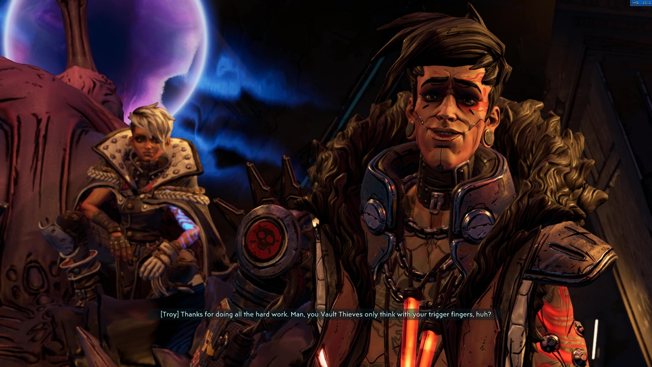
«Главные злодеи» данной игры – Близнецы Калипсо, это убийственный люди, чьи мотивы и историю можно понять только в финальном акте игры. Но до этого момента они будут казаться вам обычными злодеями из мультяшных фильмов, которые убивают и охотятся за говядиной. Они также, как и все отпускают много вульгарных шуточек в вашу сторону. В целом им можно дать следующую характеристику – очень нехорошие люди, которые будут делать все лишь бы править.
Стандартные квесты с очень нестандартной подачей
Квесты в этой игре такие странные, как и всегда, как например, вы собираете коричневые камушки (узнаете, что это такое непосредственно в игре), для человека, который помешан на этих камушках. Другой персонаж нуждается в помощи над созданием друга, который явно относится к женскому полу и необходим ему для его бурных фантазий. Вы сажаете динамит на большом поле, чтобы спасти ферму ну и финальный штрих, вы помогаете парню открыть гамбургер, в то время как он очень громко рассказывает о тех самых гамбургерах.
Можно выделить еще одного персонажа, который дает вам квесты, он всегда высмеивает различные эксплуатационные микротранзакции и лагающие игры из разряда раннего доступа с весьма посредственными квестами. Он всегда будет заставлять вас тратить игровую валюту на бесполезный пропуск или выполнять очень скучные задания, так сказать что высмеиваем, то и предоставляем, весьма своеобразно, но жизненно.
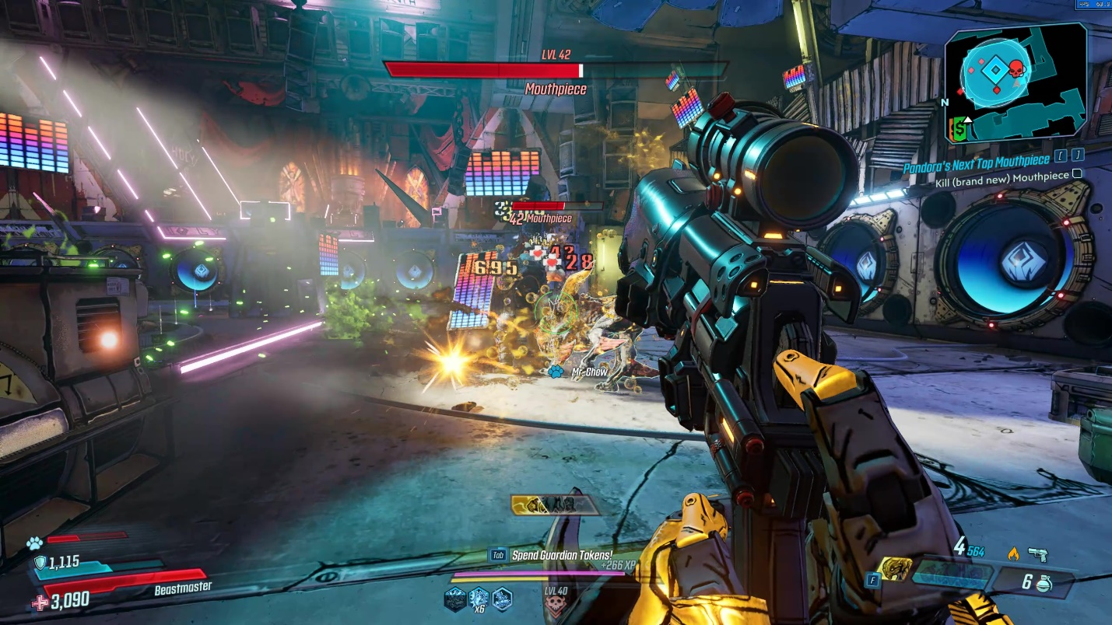
Но увы, тут слишком много диалогов, которые никак нельзя пропустить, именно они утомляют больше всего. В этой игре вы будете любить наименее болтливые квесты, поскольку обычный диалог может затянутся на 10-20 минут. Что хуже всего, так это то, что в игре есть некоторые ошибки в скриптах, из-за чего некоторые задания вовсе ломаются и может помочь только перезапуск игры, а сам квест прервать нельзя. Просмотр сразу нескольких маркеров заданий все также невозможна, а система инвентаря осталась такой же. Так что Borderlands 3 – это устаревший дизайн с долькой разочарования из-за ожидания новизны.
Игровые локации и механика игры
Новые локации, это, пожалуй, самое долгожданное нововведение, которые приносят новые краски и другую обстановку, отличную от пустыни Пандоры. Но в последней было все еще больше зон, в который вы, да и я проводили больше времени. Есть локация Eden-6, представляющая собой болотистые джунгли с противниками в виде драконов, динозавров и другой болотной нечисти, которая будет гонять вас везде где только можно. Локация Promethea яркий пример корпоративной антиутопии, которая представлена в одном стиле архитектуры и большим избытком неонового освещения.
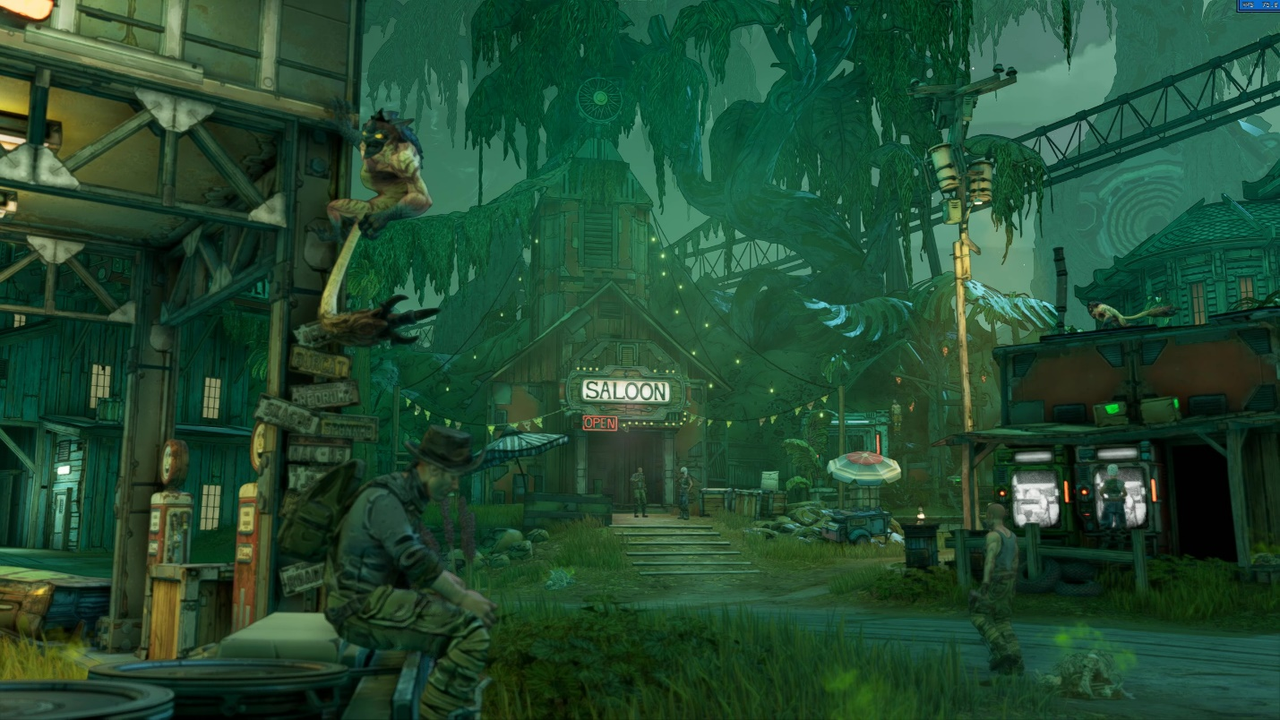
Есть еще несколько локаций, которые делают игру разнообразной. В каждой из них свои монстры и враги, но по большей част вы будете сражаться против бандитов или же солдат COV, что те, что другие будут переть на вас со всех сторон, что порой не приносит какого-либо разнообразия.
Фирменный стиль игры Borderlands не сколько не изменился, хотя он делает игру более острее, особенно в наше время, передавая масштаб и перспективу как нельзя лучше, чем раньше.
Враги стали лучше реагировать на выстрелы, в игре теперь можно приседать и толкать предметы на пару с врагами, оружие выглядит живым, а не обычным картонным изделием не пойми, чего, но увы бой все такой же как раньше. Враги такие же глупые и тупые, что неспособно сделать игру хоть немного в тактическом характере. Самый надежный тип боя остался прежним, прыгай, стреляй, бросай гранаты куда только видишь и прячься при необходимости.
Система навыков в игре хоть и стала чуточку разнообразнее с добавлением отдельных веток прокачки, но она по-прежнему не требует сильного взаимодействия классов между собой.
Играть в одиночный режим можно, так как он стал несколько разнообразным, но как не крути проходить игру вместе с друзьями будет куда веселее. Красочность игры, беспорядочные эффекты и другой визуальный шум в сражении будет очень сильно мешать стрелять, вы с друзьями не всегда сможете увидеть друг друга в этом хаосе, но зато это будет очень весело и классно.
Оружие игры
Оружия в игре стало очень много, и вы попросту не будете знать из чего вам стрелять, а взять все, как всегда не получится. Разный урон приносит различный эффект, самый забавный вид урона радиационный, так как он заставляет врагов взрываться, что всегда весело и возможно вы будете ходить с такой пушкой постоянно.
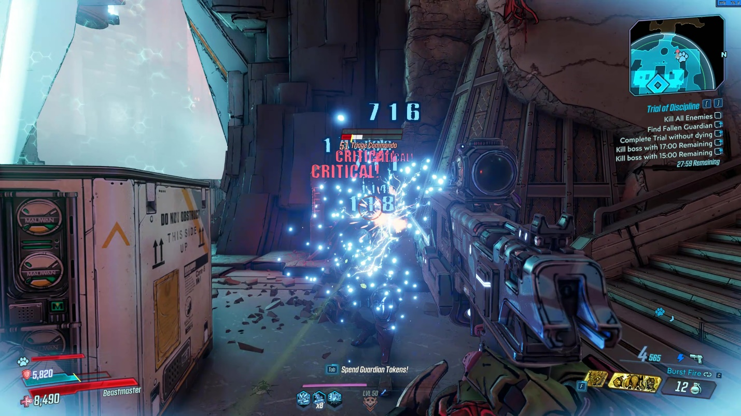
Плюс ко всему различные эффекты стрельбы делают оружие разнообразным, а не однотипным и вам нисколько не надоест наблюдать за этим. Причина играть в Borderlands 3 заключается в оружие, которое можно назвать сердцем игры.
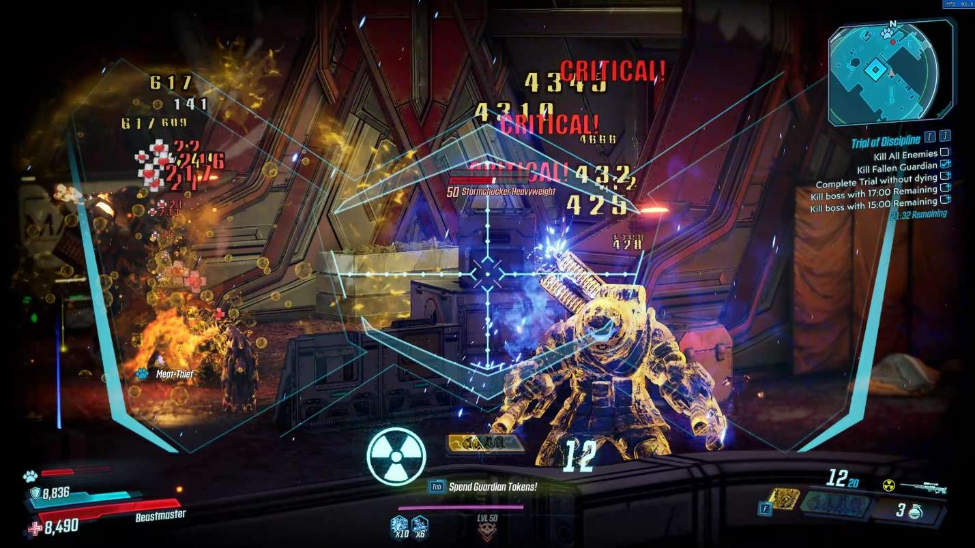
Финальная часть игры
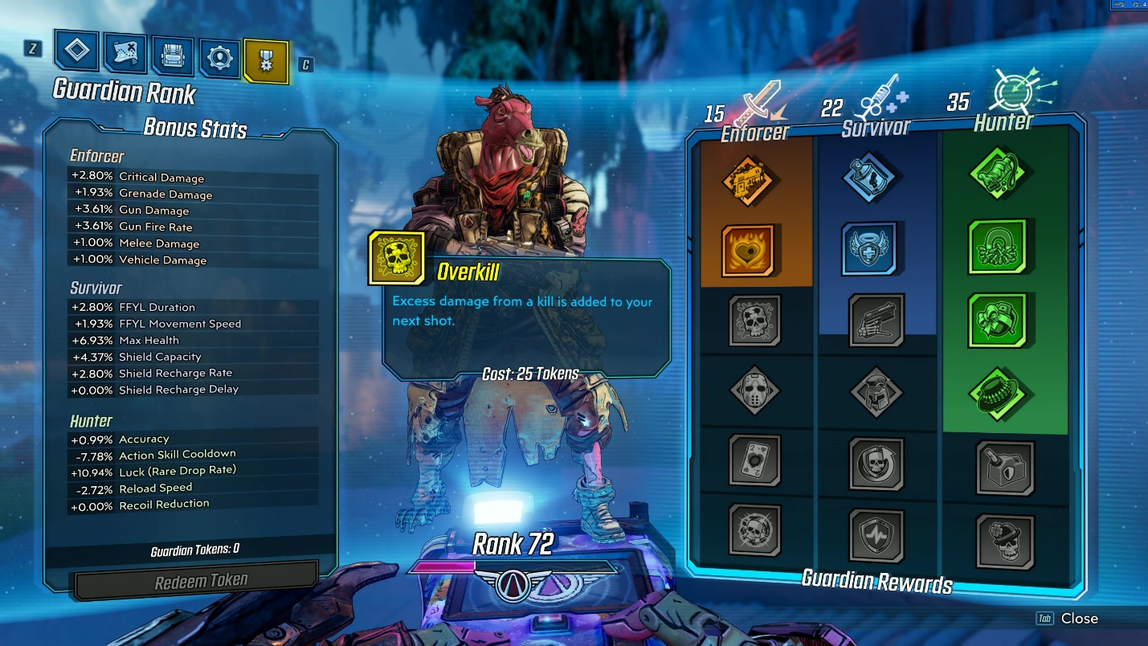
Поиграв более 30 часов, новизна игры начинает угасать и даже немного надоедать, поскольку она постоянно повторяется и только. После завершения кампании, которая довольно-таки короткая, набрав множество квестов можно быстро дойти до предела уровня. На этом весь контент заканчивается, поскольку от заданий нет смысла, все что остается – это бегать по миру в поисках более убойного оружия и вырезать орды врагов. Но по большей части это и привлекает фанатов серии Borderlands.
Остается лишь ждать DLC, которое возможно исправит безобразие Borderlands 3 и принесет большего разнообразия и безбашенности. Поскольку некоторые ошибки, обилие недошуточек и некоторые дизайнерские решения делают игру несколько скучной.
Можно сказать, что лучшая Borderlands, это явно не Borderlands 3.

